Louis DUCOLOMB Seconde I
Histoire : art et pouvoir :
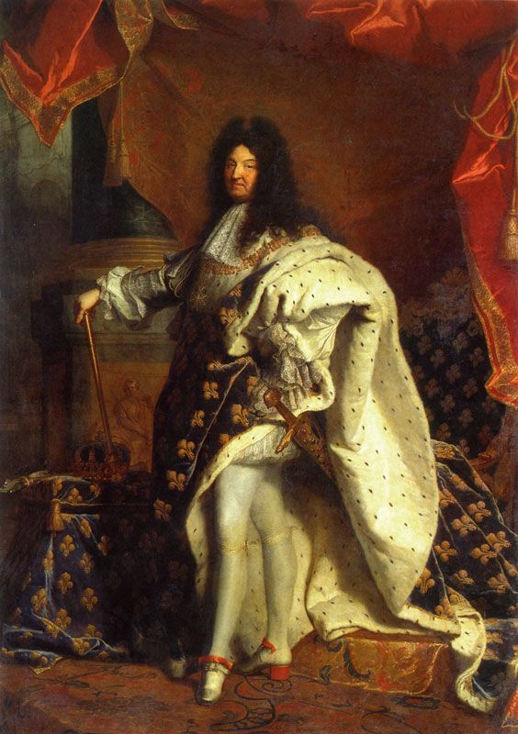
Le tableau Louis XIV en costume de sacre est une huile sur toile peint par Hyacinthe Rigaud en 1701 afin de répondre à la commande du monarque, le Roi Soleil (1638-1715) dont le pouvoir est sacré. Ce tableau qui est devenu par la suite le « portrait officiel » du Roi Louis XIV a longtemps été gardé dans son appartement principal au château de Versailles qui était le lieu de résidence principal de nombreux rois de France, mais l’original de l’œuvre est actuellement conservé à Paris, au musée du Louvre. En effet, ce tableau qui a traversé les époques a une grande notoriété, ce qui explique les nombreuses copies également conservées en France. Créée pendant le classicisme, de quelle manière cette œuvre met-elle en avant le poids de l’Etat et de son administration ? Pour répondre à cette question, observons la description de l’œuvre, en étudiant les éléments visuels qui la composent, puis en faisant une interprétation détaillée de ces éléments, spécialement choisis par le peintre français pour montrer certains détails en particulier.

Tout d’abord, le portrait du Roi Louis XIV est richement peint avec des éléments caractéristiques de la royauté française. En effet, nous pouvons observer des vêtements et des accessoires portés par le Roi Soleil dont la destinée était principalement réservée aux rois. Le Roi est habillé en habit de cour, ou en costume de sacre. En effet, il porte un manteau avec des fleurs de lys. Il est également vêtu d’une chemise blanche et de manchettes en dentelles mais aussi d’une rhingrave en brocard de Sedan qui est une jupe-culotte faisant parti du costume masculin de l’époque, des souliers à talons rouges ornés de boucles de diamants ainsi que des bas de soie maintenue par des jarretières qui sont issues du costume féminin de l’époque. Concernant les accessoires, le Roi en porte un certain nombre. En effet, poster devant le trône royal, nous voyons à sa droite la couronne royale, un sceptre, la main de justice, l’épée de Charlemagne, ainsi que la croix de l’ordre du Saint Esprit porté en pendentif. De plus, dans ce tableau, le Roi Louis XIV se tient dans le château de Versailles. Château qui symbolise le pouvoir du Roi et donc de l’Etat. En arrière-plan de l’œuvre, nous pouvons observer des éléments qui font parties de la royauté comme une colonne de marbre, un stylobate…

D’autre part, les différents éléments qui compose la tenue du Roi Louis XIV, mais aussi l’environnement dans lequel ce dernier se trouve, évoquent principalement la puissance de l’Etat et de son administration. En effet, tout d’abord, il y a les vêtements du Roi. Celui-ci porte un manteau fleurdelisé de lys et cette fleur fait partie des emblèmes de la royauté française. Manteau, qui fait donc partie de l’habit de cour du Roi. Dans cette œuvre, le Roi Soleil porte son costume de sacre, qui est donc composé de différentes pièces. Cet habit met en exergue la supériorité militaire mais aussi la puissance de la royauté française. Les accessoires portés par le Roi ont aussi une signification particulière. Tout d’abord, placé à la droite du Roi, il y a la couronne royale qui est un emblème de la souveraineté. Placé à gauche du tableau, à la droite du Roi, sur le trône royal, nous voyons la main de la justice. Cet attribut du Roi est depuis le Moyen Age, un insigne du pouvoir royal en France qui donne le pouvoir au roi de juger. Cette main donne donc au Roi un pouvoir judiciaire mais elle a aussi une dimension religieuse. En effet, celle-ci est faite de sorte que les trois premiers doigts de la main sont ouverts et chaque doigt à un attribut particulier. Le pouce symbolise le Roi, l’index la raison, le majeur la charité et les deux doigts restants qui eux sont fermés symbolisent la foi catholique. Cet accessoire a donc une signification militaire, politique et religieuse. Il tient aussi dans sa main droite le sceptre royal qui servait au sacre des reines de France. Cet accessoire symbolise la puissance du Roi de même que l’épée de Charlemagne que Louis XIV porte à sa gauche. Contrairement au sceptre, cette épée servait au sacre des rois. Le Roi a donc en sa possession les deux principaux accessoires qui servaient à la nomination des rois et des reines ce qui souligne sa puissance et sa domination sacrée. Ensuite, le Roi porte à son cou, le collier de l’Ordre du Saint Esprit. L’Ordre du Saint Esprit est un ordre de chevalerie française sous l’autorité et la protection du Saint Esprit. Cet accessoire a donc une dimension religieuse. Enfin le Roi Louis XIV est peint entièrement au centre de l’œuvre ce qui montre également sa supériorité et sa prestance. Le peintre a peint le visage du Roi en contre-plongée et ses pieds en vue plongeante ce qui permet de présenter la plus grande partie de sa personne. Le souverain occupe la majeure partie du tableau et son environnement est construit à partir de lignes verticales ce qui montre l’élévation, la hauteur, la supériorité du Roi. De plus, nous voyons en arrière-plan, une colonne de marbre qui évoque depuis la Renaissance le pouvoir royal. Elle est symbole de la stabilité de l’Etat, d’un axe mondial qui unit les puissances terrestres et célestes. Il y a aussi un stylobate au sud, qui est un piédestal devant lequel ce tient le Roi. Les deux faces visibles de ce stylobate représentent deux vertus royales. D’une part l’allégorie de la justice et d’autre part celle de la force. Enfin, nous observons à gauche du tableau, à la droite du Roi, le trône royal. Le trône est un fauteuil sur lequel le souverain est assis mais il représente aussi la monarchie, ici sous Louis XIV. Ce trône est en étoffe bleue également fleurdelisé. Celui-ci est placé sur une estrade et sous un dais de couleur pourpre. A cette époque, le pourpre est le symbole de la richesse et de la puissance.

Pour conclure, cette œuvre met donc bien en avant le poids de l’Etat et de son administration. Dans cette œuvre, le Roi Louis XIV, symbole de l’Etat français de 1643 à 1715, porte sur lui des vêtements et des accessoires qui témoignent de la supériorité royale mais qui ont également une dimension politique, militaire et religieuse. De plus, le Roi Soleil est peint devant des éléments caractéristiques de l’époque monarchique en France ce qui symbolise le poids de l’Etat et de son administration. Ce tableau, peint par Hyacinthe Rigaud caractérise donc bien l’époque monarchique en France, notamment lorsque Louis XIV régnait avant de mourir d’une infection généralisée.

